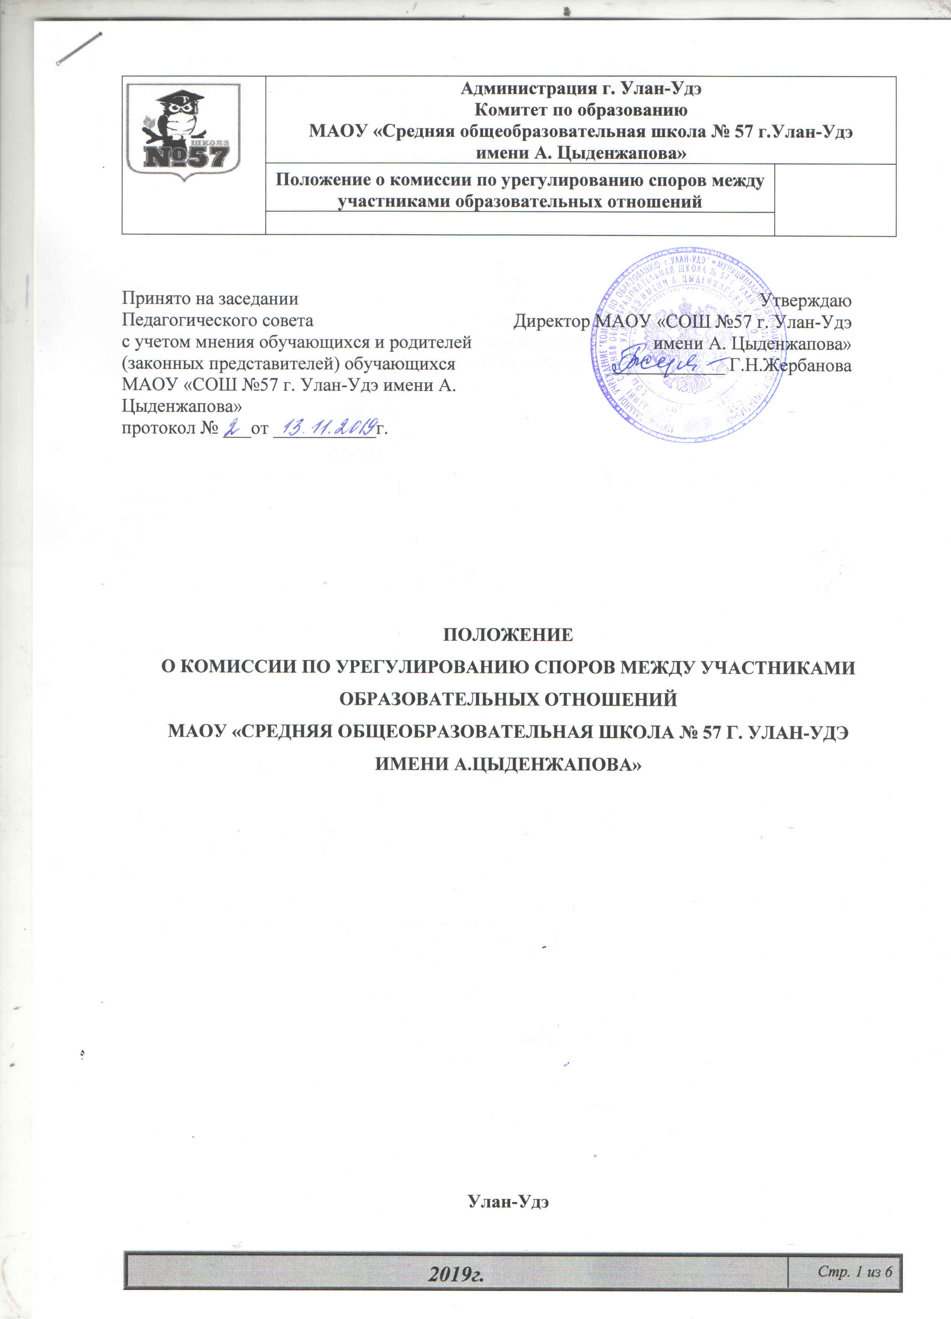

|  |  |
| --- | --- |
| Принято на заседании  Педагогического совета  с учетом мнения обучающихся и родителей (законных представителей) обучающихся МАОУ «СОШ №57 г. Улан-Удэ имени А. Цыденжапова»  протокол № ___от ___________г. | Утверждаю  Директор МАОУ «СОШ №57 г. Улан-Удэ  имени А. Цыденжапова»  ____________ Г.Н.Жербанова |

**Положение**

**о комиссии по урегулированию споров между участниками образовательных отношений**

**МАОУ «Средняя общеобразовательная школа № 57 г. Улан-Удэ**

**имени а.Цыденжапова»**

**Улан-Удэ**

Дата введения в действие «____»__________20___ г.,

Приказ по МАОУ «СОШ № 57 г.Улан-Удэ» ______________

Настоящий документ является внутренним документом МАОУ «СОШ № 57 г. Улан-Удэ имени А. Цыденжапова»

**1 Общие положения**

1.1. Настоящее Положение о комиссии по урегулированию споров между участниками образовательных отношений (далее – Положение) разработано на основе Федерального закона от 29.12.2012 №273-ФЗ «Об образовании в Российской Федерации» (часть 4 статья 45) с целью регламентации порядка ее создания, организации работы и принятия решений.

1.2. Комиссия по урегулированию споров между участниками образовательных отношений (далее – Комиссия) муниципального автономного общеобразовательного учреждения «Средняя общеобразовательная школа № 57 г. Улан-Удэ» (далее – Учреждение), создается в целях урегулирования споров между участниками образовательных отношений: (обучающиеся, родители (законные представители) несовершеннолетних обучающихся, педагогические работники) по вопросам реализации права на образование, в том числе в случаях:

* возникновения конфликта интересов педагогического работника;
* применения локальных нормативных актов;
* обжалования решений о применении к обучающимся дисциплинарного взыскания;
* порядка промежуточной и текущей аттестации обучающихся.

**2 Порядок создания, организации работы, принятия решений Комиссией**

2.1. Комиссия избирается в количестве пяти человек сроком на один календарный год.

2.2. В состав Комиссии в равных количествах входят 2 представителя родителей (законных представителей) несовершеннолетних обучающихся, 2 представителя работников Учреждения, защищающие права обучающихся: социальный педагог, заместитель директора по воспитательной работе, 1 представитель администрации - заместитель директора по УВР.

2.3. Председателя Комиссии выбирают из числа членов Комиссии большинством голосов путем открытого голосования на первом заседании комиссии.

2.4. Срок полномочия председателя один год без права переизбраться на второй срок.

2.5. Комиссия принимает заявления от учителей, сотрудников, обучающихся и их родителей (законных представителей) в письменной форме.

2.6. Комиссия по поступившим заявлениям разрешает возникающие конфликты только на территории учебного заведения, только в полном составе и в определенное время (в течение 3-х дней с момента поступления заявления), заранее оповестив заявителя и ответчика.

2.7. Решение Комиссии принимается большинством голосов и фиксируется в протоколе заседания Комиссии. Комиссия самостоятельно определяет сроки принятия решения в зависимости от времени, необходимого для детального рассмотрения конфликта, в том числе для изучения документов, сбора информации и проверки ее достоверности.

2.8. Председатель Комиссии в своих действиях независим, если это не противоречит Уставу Школы, законодательству РФ.

2.9. Председатель в одностороннем порядке имеет право пригласить для профилактической беседы педагога, сотрудника, обучающегося и его родителей (законных представителей), не собирая для этого весь состав Комиссии.

2.10. Председатель имеет право обратиться за помощью к директору Учреждения для разрешения особо острых конфликтов.

2.11. Председатель и члены Комиссии не имеют права разглашать информацию, поступающую к ним. Никто, кроме членов Комиссии, не имеет доступа к информации. Директор Учреждения лишь правдиво информируется по их запросу.

2.12. Комиссия несет персональную ответственность за принятие решений.

2.13. Решение Комиссии является обязательным для всех участников образовательных отношений в Учреждении и подлежит исполнению в сроки, предусмотренные указанным решением.

2.14. Решение Комиссии может быть обжаловано в установленном законодательством Российской Федерации порядке.

**3 Права членов Комиссии**

Комиссия имеет право:

* принимать к рассмотрению заявления любого участника образовательных отношений при несогласии с решением или действием руководителя, учителя, классного руководителя, обучающегося;
* принимать решение по каждому спорному вопросу, относящемуся к ее компетенции;
* запрашивать дополнительную документацию, материалы для проведения самостоятель­ного изучения вопроса;
* рекомендовать приостанавливать или отменять ранее принятое решение на основании проведенного изучения при согласии конфликтующих сторон;

**4 Обязанности членов Комиссии**

Члены Комиссии обязаны:

* присутствовать на всех заседаниях комиссии;
* принимать активное участие в рассмотрении поданных заявлений в письмен­ной форме;
* принимать решение по заявленному вопросу открытым голосованием (решение считается принятым, если за него проголосовало большинство членов комиссии при присутствии ее членов в полном составе);
* принимать своевременно решение, если не оговорены дополнительные сроки рассмотре­ния заявления;
* давать обоснованный ответ заявителю в устной или письменной форме в соответствии с пожеланием заявителя.

**5 Документация**

5.1. Документация Комиссии выделяется в отдельное делопроизводство.

5.2. Заседания Комиссии оформляются протоколом.

5.3. Утверждение состава Комиссии и назначение ее председателя оформляются приказом по Учреждению.

5.4. Протоколы заседаний Комиссии хранятся три года.

**6 Лист регистрации изменений**

|  |  |  |  |  |  |  |  |  |
| --- | --- | --- | --- | --- | --- | --- | --- | --- |
| Номер  измене­ния | Номера листов | | | Основание для внесения изменений | Подпись | Расшифровка подписи | Дата | Дата введения изменения |
| замененных | новых | аннулированных |
|  |  |  |  |  |  |  |  |  |
|  |  |  |  |  |  |  |  |  |
|  |  |  |  |  |  |  |  |  |
|  |  |  |  |  |  |  |  |  |
|  |  |  |  |  |  |  |  |  |
|  |  |  |  |  |  |  |  |  |
|  |  |  |  |  |  |  |  |  |
|  |  |  |  |  |  |  |  |  |
|  |  |  |  |  |  |  |  |  |
|  |  |  |  |  |  |  |  |  |
|  |  |  |  |  |  |  |  |  |
|  |  |  |  |  |  |  |  |  |
|  |  |  |  |  |  |  |  |  |
|  |  |  |  |  |  |  |  |  |
|  |  |  |  |  |  |  |  |  |

|  |  |
| --- | --- |
| **ДОКУМЕНТ ПОДПИСАН ЭЛЕКТРОННОЙ ПОДПИСЬЮ** | |
| **СВЕДЕНИЯ О СЕРТИФИКАТЕ ЭП** | |
| Сертификат | 603332450510203670830559428146817986133868575777 |
| Владелец | Жербанова Галина Николаевна |
| Действителен | С 20.04.2021 по 20.04.2022 |